ภาพข่าวประชาสัมพันธ์
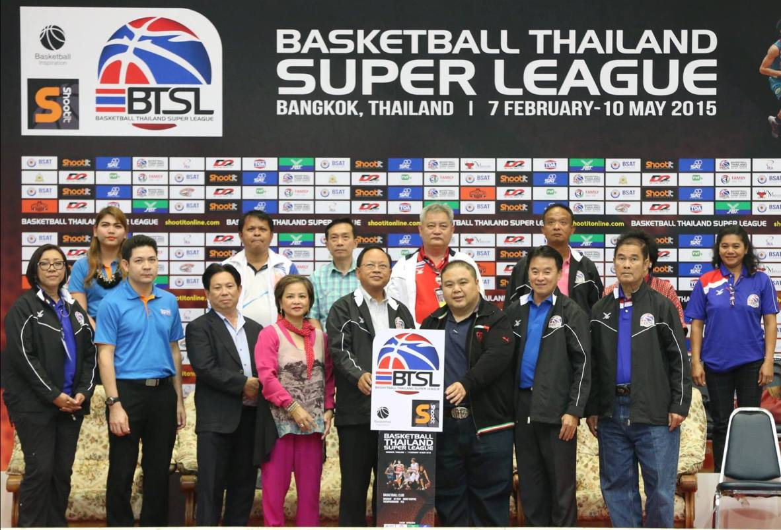

“ทีวี ธันเดอร์” จับมือพันธมิตรจัดศึกยัดห่วง BTSL
เริ่มต้นแล้วกับการแข่งขันบาสเกตบอล ไทยแลนด์ ซุปเปอร์ ลีก (Basketball Thailand Super League-BTSL) ชิงเงินรางวัลรวม 4,000,000 บาท ณ สนามเทศบาลนครนครปฐม โดยได้รับเกียรติจาก นายเอกพันธุ์ คุปตวัช (คนที่ 6 นับจากซ้าย)นายกเทศมนตรีนครนครปฐม เป็นประธานในพิธีเปิด พร้อมด้วย นางภัทรภร วรรณภิญโญ (คนที่ 4 จากซ้าย) ประธานกรรมการบริษัท และประธานเจ้าหน้าที่บริหาร
นายสมพงษ์ วรรณภิญโญ ประธานที่ปรึกษา (คนที่ 3 จากซ้าย) บริษัท ทีวี ธันเดอร์ จำกัด (มหาชน) หรือ TVT และดร.เนตรทราย วงศ์อุปราช (คนที่ 1 จากซ้าย) เลขานุการคณะกรรมการกำกับดูแลการจัดการแข่งขัน สามารถติดตามชมการถ่ายทอดสดได้ทางช่อง 3 แฟมิลี่ทุกวันเสาร์-อาทิตย์ เวลา 14.00 น. เป็นต้นไป

